股票推荐一期需求整理

一、总需求思维导图如图所示：

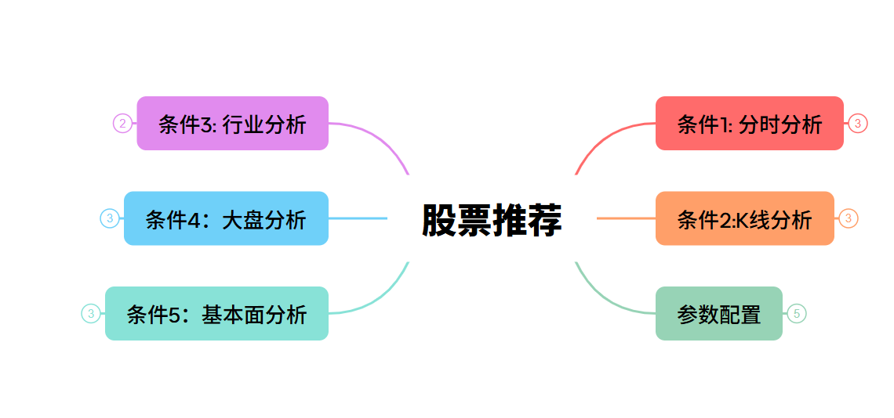
股票推荐模块中股票的分析方法基于条件1...5进行分析
- 分时分析： 主要判断分时走势，根据当天以及近两天的分时线的量能，涨幅判断是否值得推荐
分时分析包括：成交量放大，涨幅放大，没有高开低走，没有突然砸盘

- K线分析：根据最近的K线走势进行股票推荐，K线判断的依据包括：K线重心是否不断抬高；是否开始小幅放量上涨；是否出现阴跌的情况。
- 行业分析：查看热门行业，符合条件1，2的也应该在热门行业里面，如果不在热门行业里面推荐靠后，越在热门行业里面推荐越靠前
- 大盘分析：分析沪证指数，深证，创业板，北交所指数，分析最近几天呈上涨趋势，谁的成交量越大，谁在最近几天有大的涨幅，越需要推荐其中的股票
- 基本面分析：对业绩，减持，大宗分析，作为可选项，如果关注基本面的可以作为推荐股票的选择。

条件1 分时分析
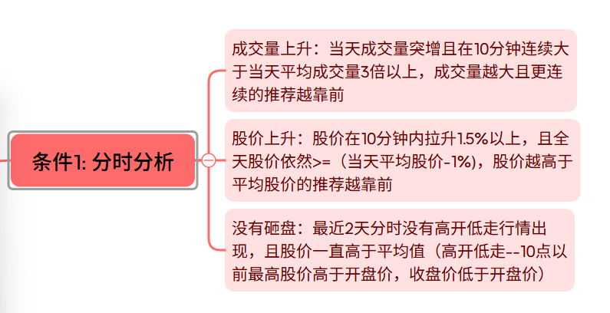

条件2 K线分析
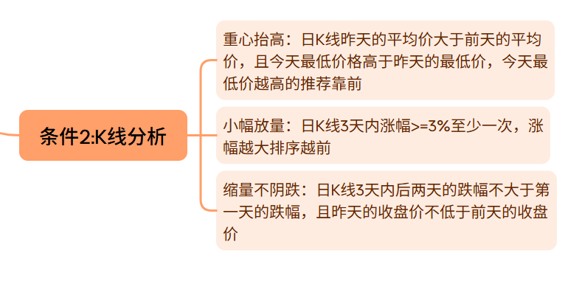

条件3 行业分析
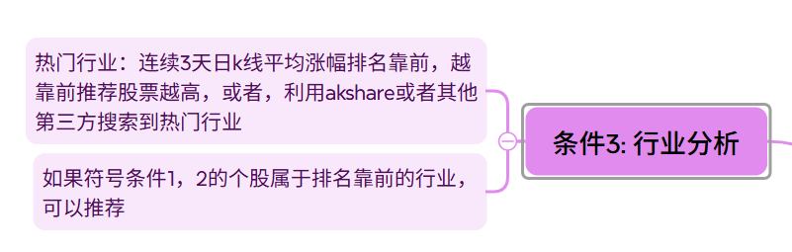

条件4 大盘分析
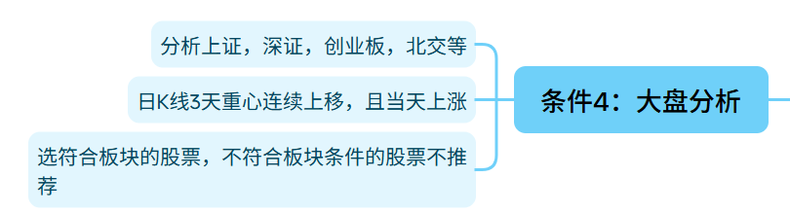

条件5 基本面分析
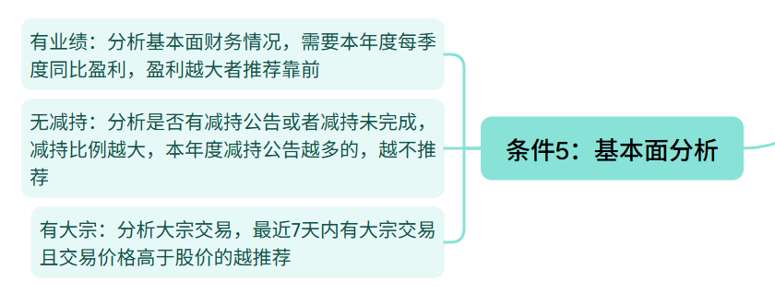

参数配置

八、股票推荐界面展示

